**LAPORAN PRAKTIKUM 13**

**ReactJS Bootstrap dan React JS Tailwind**

**­­­­­­­­­­Rizal Maulana Airlangga | 1 D4 IT B**

**3124600033**

**POLITEKNIK ELEKTRONIKA NEGERI SURABAYA**

Jl. Raya ITS – 60111 – Sukolilo, Jawa Timur, Telp. 031-5947280

Email: [elektronika@pens.ac.id](mailto:elektronika@pens.ac.id) |Website: <https://www.pens.ac.id/>

**SURABAYA**

**2024**

# TUGAS PENDAHULUAN

## Bagaimana mengintegrasikan ReactJS dengan Bootstrap menggunakan ReactJS - Bootstrap?

1. Pada terminal VSCode, jalankan perintah: npx create-react-app my-app, kemudian perintah: cd my-app, dan : npm start
2. Instalasi dengan CDN:
   * pada project react buka file index.html kemudian tambahkan link cdn bootsrap

<!-- CSS only -->

<link href="https://cdn.jsdelivr.net/npm/bootstrap@5.2.0/dist/css/bootstrap.min.css" rel="stylesheet" integri-ty="sha384-gH2yIJqKdNHPEq0n4Mqa/HGKIhSkIHeL5AyhkYV8i59U5AR6csBvApHHNl/vI1Bx" cros-sorigin="anonymous">

<!-- JavaScript Bundle with Popper -->

<script src="https://cdn.jsdelivr.net/npm/bootstrap@5.2.0/dist/js/bootstrap.bundle.min.js" integrity="sha384-A3rJD856KowSb7dwlZdYEkO39Gagi7vIsF0jrRAoQmDKKtQBHUuLZ9AsSv4jD4Xa" crossorigin="anonymous"></script>

* A screenshot of a computer program

  Description automatically generateddan tambahkan link cdn bootstrap seperti berikut

1. Instalasi menggunakan npm
   * Pada terminal VSCode, jalankan printah: npm install [bootstrap@5.3.3](mailto:bootstrap@5.3.3)
   * integrasikan package bootstrap di App.js dengan cara melakukan import CSS dari Boostrap: import 'bootstrap/dist/css/bootstrap.min.css';

## Bagaimana mengintegrasikan ReactJS dengan Tailwind menggunakan ReactJS – Tailwind?

1. Menggunakan CDN
   * Tambahkan skrip Play CDN ke index.html dibawah tag head

1. Menggunakan CLI
   * Pada terminal VSCode, ketikkan perinta berikut
     1. npm install -D tailwindcss postcss autoprefixer
     2. npx tailwindcss init -p

* Konfigurasikan jalur template
* /** @type {import('tailwindcss').Config} */
* module.exports = {
* content: ["./src/**/*.{js,jsx,ts,tsx}",],
* theme: {
* extend: {},
* },
* plugins: [],
* }
* Tambahkan @tailwindarahan untuk setiap lapisan Tailwind ke file Anda. ./src/index.css

* Jalankan proses dengan printah: npm run start

# PERCOBAAN

# LATIHAN

## Analisis Code

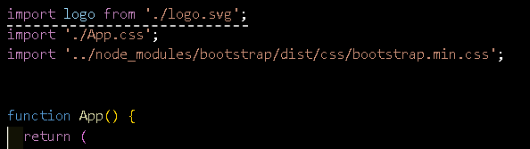

1. import: mengimpor modul atau komponen dari file lain
2. logo: nama variabel yang digunakan untuk mereferensikan file SVG yang diimpor
3. './logo.svg': path relatif ke file SVG yang ingin diimpor. File SVG. Sama halnya dengan .css sebagai path relatif ke file CSS
4. function**:** keyword mendefinisikan sebuah fungsi dalam JavaScript
5. 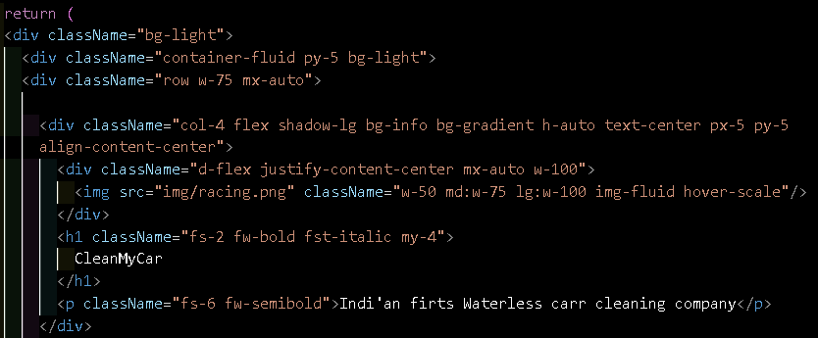return: menghentikan eksekusi fungsi dan mengembalikan nilai
6. div: pembungkus elemen
7. className: pendefinisian kelas
8. bg-light: memberikan latar belakang berwarna terang
9. container-fluid: menciptakan sebuah container yang membentang penuh lebar layar (fluid)
10. py-5: padding atas dan bawah sebesar 5 unit
11. row: membuat sebuah baris (row) dalam grid system Bootstrap
12. w-75: Lebarnya diatur menjadi 75% dari lebar container induknya
13. mx-auto: dipusatkan secara horizontal
14. col-4: menciptakan sebuah kolom yang mengambil 4/12 bagian
15. flex: Mengaktifkan tata letak fleksibel
16. shadow-lg: Menambahkan bayangan besar ke kolom
17. bg-info: Memberikan latar belakang berwarna biru muda.
18. bg-gradient: Menambahkan efek gradien pada latar belakang (penerapannya tergantung pada framework CSS yang digunakan).
19. h-auto: Mengatur tinggi kolom secara otomatis berdasarkan kontennya.
20. text-center: Memusatkan teks di dalam kolom
21. align-content-center: Memusatkan konten secara vertikal di dalam kolom
22. justify-content-center: konten yang dipusatkan secara horizontal
23. img: elemen gambar
24. src: Alamat gambar
25. w-50, md:w-75, lg:w-100: Mengatur lebar gambar menjadi 50%, 75% pada layar medium, dan 100% pada layar besar
26. hover-scale: kelas kustom (penjelasan dalam analisis css)
27. h1: elemen judul level 1
28. p: paragraph singkat
29. fs-2: Kelas ini mengatur ukuran font menjadi 2rem. Ini berarti font akan dua kali lebih besar dari ukuran font dasar
30. fw-bold: Kelas ini membuat teks menjadi tebal. Ini memberikan penekanan pada teks dan membuatnya lebih menonjol.
31. fst-italic: Kelas ini membuat teks menjadi miring. Ini memberikan tampilan yang lebih elegan dan formal

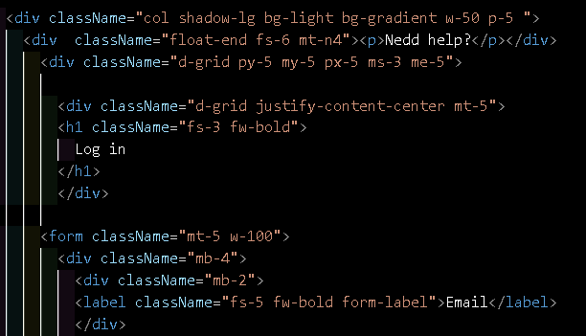

1. float-end: Mengapungkan elemen ke sisi kanan
2. mt-n4: Mengatur margin atas menjadi -4 unit (utility ini gagal, sehingga saya menambahkan pengaturan kustom pada css)
3. d-grid: Mengatur elemen dalam grid
4. ms-3: Menambahkan margin kiri sebesar 3 unit.
5. me-5: Menambahkan margin kanan sebesar 5 unit
6. form-label: Kelas Bootstrap khusus untuk label form

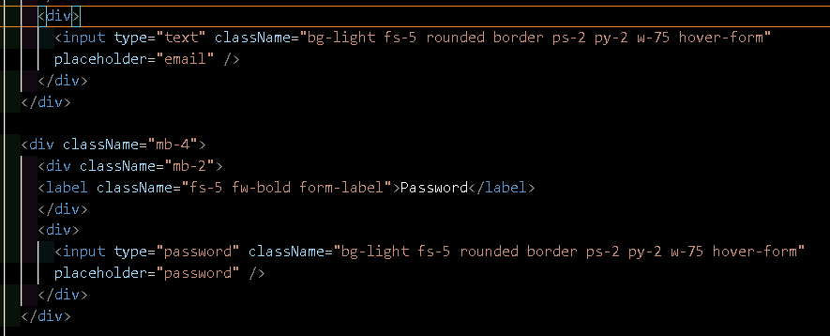

1. type="text": Menentukan jenis input sebagai teks
2. rounded: Membuat sudut input menjadi bulat.
3. border: Menambahkan border ke input
4. hover-form: Kelas custom



1. rounded-pill: Membuat bentuk tombol menjadi pil
2. default menunjukkan bahwa App adalah ekspor default dari file ini

## Analisis CSS

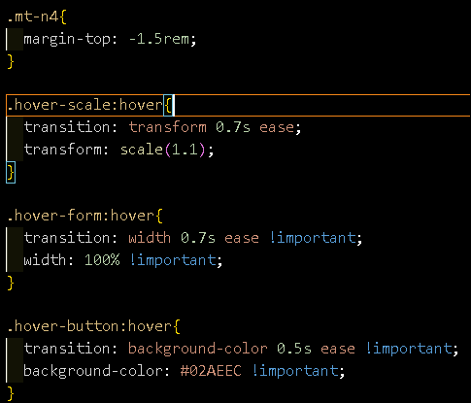

1. .{nama kelas}: memberikan style pada kelas yang dituju
2. margin-top: -1.5rem; margin atas akan dikurangi sebesar 1.5 rem
3. transition: transform 0.7s ease;: Ini mengatur transisi pada properti transform selama 0.7 detik dengan efek easing.
4. transform: scale(1.1);: Saat dihover, elemen akan di-scale sebesar 1.1 kali ukuran aslinya
5. transition: width 0.7s ease !important;: Ini mengatur transisi pada properti width selama 0.7 detik dengan efek easing.
6. width: 100% !important;: Saat dihover, lebar input akan diperluas menjadi 100% dari container induknya
7. transition: background-color 0.5s ease !important;: Ini mengatur transisi pada properti background-color selama 0.5 detik dengan efek easing.
8. background-color: #02AEEC !important;: Saat dihover, warna latar belakang tombol akan berubah menjadi warna dengan kode hex #02AEEC

## Hasil